ASSUNTO :. INDICO PARA QUE O DEPARTAMENTO COMPETENTE, REALIZE OPERAÇÃO DE TAPA BURACO NA RUA AIMOR, NO MOGI MIRIM II.

DESPACHO

SALA DAS SESSÕES ____/____/_____

PRESIDENTE DA MESA

INDICAÇÃO Nº DE 2013

SENHOR PRESIDENTE,
SENHORES VEREADORES,

INDICO ao Exmo Senhor Prefeito Municipal para que junto ao Departamento competente que realize operação Tapa Buraco na Rua Aimor, Mogi Mirim II.

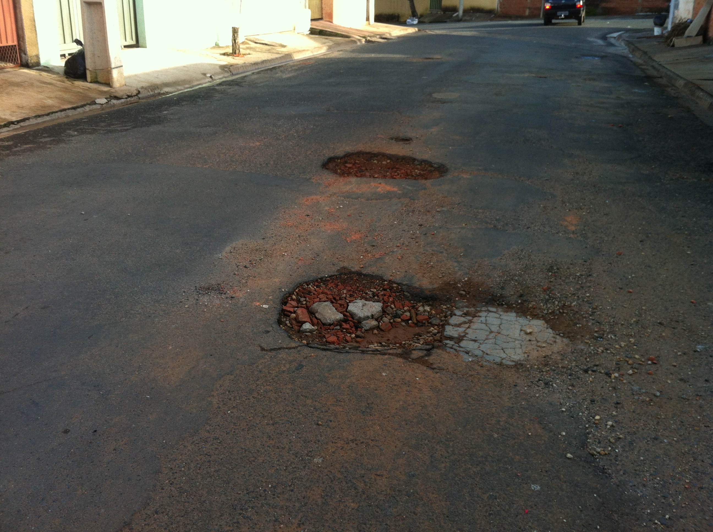

SALA DAS SESSÕES “VEREADOR SANTO RÓTOLLI”, aos 01 de Fevereiro de 2013

VEREADOR LUIS ROBERTO TAVARES

